 |  |  | Mae’r daflen ffeithiau hon yn ymwneud â:  Cynghorau Cymuned a Thref
 |  |  | Mae 735 o Gynghorau Cymuned a Thref yng Nghymru. Mae’r Cynghorau:
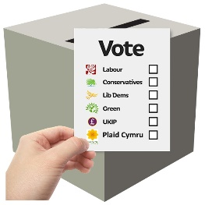 |  |  | - yn cael eu hethol gan bobl leol.
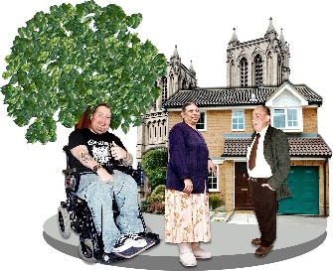 |  |  | - yn darparu gwasanaeth sy’n gwella eu cymuned.
 |  |  | - gyda rheolau y mae’n rhaid iddynt eu dilyn. Gallwch ofyn i Glerc y Cyngor am y rheolau.
 |  |  | Beth ydych yn ei wneud cyn i chi gysylltu â’r Ombwdsmon?
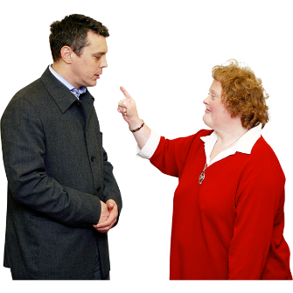 |  |  | Cwyno wrth eich Cyngor Cymuned neu Dref.
 |  |  | Beth gall yr Ombwdsmon ei wneud?  Gallwn wneud rhywbeth os:
 |  |  | - nad yw’r Cyngor Cymuned neu Dref wedi dilyn y rheolau.
 |  |  | - ydych chi wedi dioddef gan na ddilynodd y Cyngor Cymuned neu Dref y rheolau.
 |  |  | - ydych chi a phobl eraill wedi dioddef gan na ddilynodd y Cyngor Cymuned neu Dref y rheolau.
 |  |  | Beth na all yr Ombwdsmon ei wneud?  Ni allwn:
 |  |  | - newid penderfyniad os yw’r Cyngor wedi dilyn y rheolau.
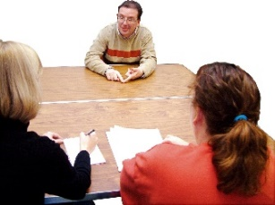 |  |  | - edrych ar gŵyn os oes fordd i apelio am benderfyniad.
 |  |  |  |  | Pethau i’w hystyried
 |  |  |  |  | Os yw’ch cwyn yn ymwneud ag un person ar y Cyngor, dylech ddarllen Taflen Ffeithiau Cod Ymddygiad – Gwybodaeth Gyffredinol ynghylch sut i gwyno.
 |  |  |  |  | Yn gyntaf, dylech siarad â Chlerc y Cyngor am eich cwyn.
 |  |  |  |  | Nid oes angen cyfreithiwr arnoch i’ch helpu i gwyno.
 |  | 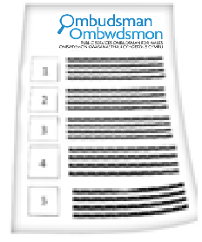 |  |  | Gall yr Ombwdsmon ddweud wrth y Cyngor neu’r Gymdeithas tai am yr hyn yr ydym yn credu y dylai ei wneud os yr ydym yn credu ei fod wedi gwneud rhywbeth o’i le.
 |  |  |  | Mwy o wybodaeth
 | 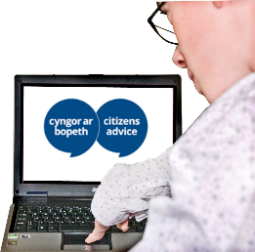 |  |  | Gallwch gael cyngor a chefnogaeth am ddim gan Cyngor ar Bopeth:  https://www.citizensadvice.org.uk/cymraeg/
 |  |  |  | Mae mwy am Gynghorau Cymuned yn Un Llais Cymru  www.unllaiscymru.org.uk/

 | Os ydych yn dal yn ansicr os gall yr Ombwdsmon helpu, cysylltwch â ni.
 | Sut i gysylltu â’r Ombwdsmon
 | 0300 790 0203
 | holwch@ombwdsmon.cymru  www.ombwdsmon.cymru
 | @OmbudsmanWales
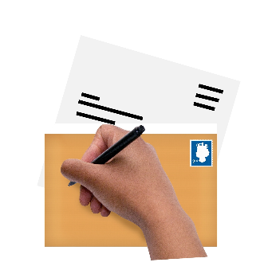 | Ombwdsmon Gwasanaethau Cyhoeddus Cymru  1 Ffordd yr Hen Gae  Pencoed  CF35 5LJ
 | Paratowyd y daflen hawdd ei ddarllen hon gan Barod CIC gan ddefnyddio Photosymbols.

